Grammaire
A la voix active, le sujet ____ _'______.
Exemple : __ ____ _____ __ ______.

A la voix _______, le sujet _____ _'______.
Exemple : __ ______ ___ ______ ___ __ ____.

C'est le __________ _'_____ qui fait l'action.

Ecris à la voix active. Encadre le verbe
et écris le temps de l'auxiliaire.
Les plantes sont arrosées par la gardienne pendant notre absence.
La route était encombrée par des camions.
Cet excellent pain a été fait par le boulanger de notre village.
Les invitations seront écrites par Antoine et Juliette.
Nos vacances sont organisées.

Problèmes
- Un vendeur de télévision perçoit 20% du prix
chaque fois qu’il vend un appareil.
Quelle somme perçoit-il s’il vend un téléviseur qui coûte 485 € ?

- Une entreprise qui fabrique des transistors a
détecté 7% de transistors défectueux dans sa fabrication.
Sur 4300 transistors fabriqués, combien sont défectueux ?

- La population d’une ville de 310 000 habitants a
augmenté de 24%.
De combien d’habitants la population a-t-elle augmenté ?
- Un pompiste vend le gazole 1,180 €/l. Il doit augmenter ses prix de 5% à partir de samedi.
Quel sera le nouveau prix au litre du gazole ?

- Dans une bibliothèque qui comporte 3 500 ouvrages, on affirme qu’il y a 30% de romans, 32 % de livres scientifiques et des B.D.
Combien y a-t-il de B.D. ?

Vocabulaire
Complète.
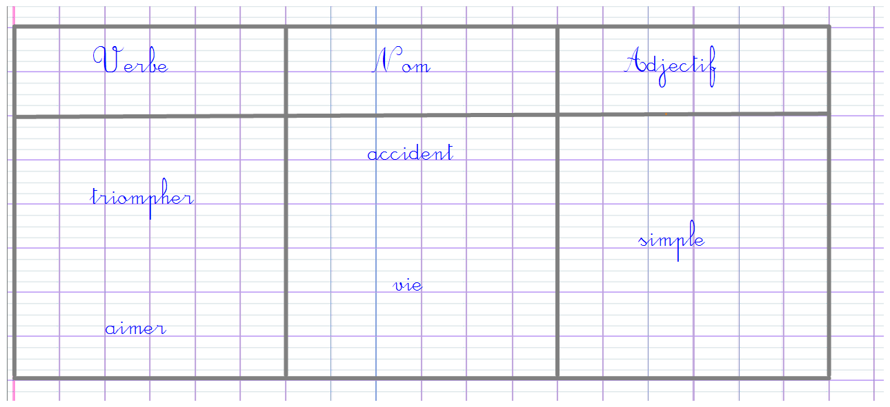

Numération
Donne un encadrement au dixième près.
<67,43<
<8,594<
<0,98<
<18,025<
<25,259<

Complète avec un nombre décimal.
2,6< <2,9
5,4< <5,44
12,7< <12,8
7,5< <7,51
8,43< <8,44

